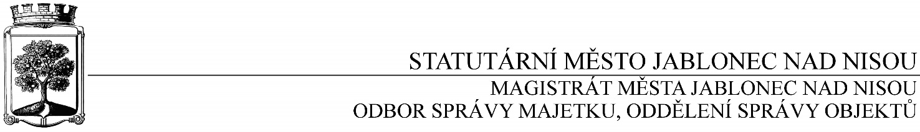

**OBJEDNÁVKA č. OSM/OSO/625/2017**

**Objednatel Dodavatel**

Statutární město Jablonec nad Nisou Název firmy: KVABY…kvalitní bydlení s.r.o.

Mírové náměstí 19 adresa: Norská 568/11

PSČ 466 01 PSČ 460 01 Liberec 11

IČ:002 62 340 DIČ: CZ 00262340 IČ: 028 62 492 DIČ: CZ 028 62 492

číslo účtu: 121-451/0100 kontaktní osoba: pí Kvapilová

bankovní ústav: KB Jablonec nad Nisou tel. 777 165 420

kontaktní osoba : V. Kotek e-mail: info@kvaby.cz

tel.: 483 357 115 mobil: 724 759 555

e-mail: kotek@mestojablonec.cz

**Předmět objednávky** :

*Objednáváme u Vás opravu určených oken na ZŠ Liberecká 31 dle Vaší nabídky v celkové částce 61 483,- Kč bez DPH*

*Záruka 24 měsíců od data převzetí*

*Termín: do 10. prosince 2017*

Smluvní ujednání:

* Při 14-ti denní splatnosti (tj. minimální splatnost faktury), musí být faktura doručena na podatelnu Statutárního města Jablonec nad Nisou nejpozději do 3 dnů od data vystavení
* Při delší splatnosti musí být faktura doručena nejpozději do 14-ti dnů před lhůtou splatnosti
* Na faktuře je nutné uvést úplné číslo objednávky a jméno kontaktní osoby

K faktuře dodavatel přiloží kopii objednávky Statutárního města Jablonec nad Nisou

* Opravovaný objekt není používán k ekonomické činnosti
* Smluvní strany berou na vědomí, že tato smlouva a její případné dodatky budou zveřejněny v registru smluv podle zákona č. 340/2015 Sb., o zvláštních podmínkách účinnosti některých smluv, uveřejňování těchto smluv a o registru smluv (o registru smluv).
* Smluvní strany jsou povinny označit údaje ve smlouvě, které jsou chráněny zvláštními zákony a nemohou být poskytnuty, a to žlutou barvou zvýraznění textu či přímo ve zvláštním ustanovení smlouvy je označit např. jako obchodní, bankovní tajemství nebo jinou utajovanou skutečnost podle zvláštního zákona.
* Smlouva nabývá účinnosti nejdříve dnem uveřejnění v registru smluv v souladu s § 6 odst. 1 zákona č. 340/2015 Sb., o zvláštních podmínkách účinnosti některých smluv, uveřejňování těchto smluv a o registru smluv (zákon o registru smluv).

V Jablonci nad Nisou dne 2. listopadu 2017

*………………………………………*

*Ing. Jaromíra Čechová*

*vedoucí odboru správy majetku*

*správce rozpočtu*

*…………………………………………*

*Václav Kotek*

*vedoucí oddělení správy objektů*

*příkazce operace*

------------------------------------------------------------------------------------------------------------------------------------------------

**Potvrzení objednávky :**

potvrzuji přijetí Vaší objednávky č. OSM/OSO/625/2017

Obchodní firma :

adresa :

IČO :

Jméno a příjmení oprávněného zástupce dodavatele :

razítko a podpis :